
Ministero della Giustizia
Dipartimento per la transizione digitale, analisi statistica e politiche di coesione
Direzione Generale per i Sistemi Informativi Automatizzati

MEV 2023_13 - PagoPA_PST

Versione 1.4 del 05/04/2023

Il presente documento è stato redatto con la collaborazione del RTI Engineering Ingegneria Informatica S.p.A. & Sirfin-PA S.r.l. nell’ambito del contratto CIG 73479643B7 per lo “Sviluppo del Sistema Informativo Unitario Telematico, la manutenzione degli attuali sistemi dell’area Penale del Ministero della Giustizia e servizi correlati. Lotto 1”.

Approvazioni
 | Nominativo | Funzione
Elaborato da | Umberto Mignogna – Andrea Castorino
Verificato da | Vito Bufi | Responsabile Manutenzione Sistemi attuali
Approvato da | Paolo Ceccanti | Responsabile Unico Fornitura
Data approvazione | 05/04/2023
Livello di riservatezza | L4

Elenco versioni
Versione | Data | Motivo | Modifica
1.0 | 21/03/2023 | Prima Emissione
1.1 | 24/03/2023 | Seconda Emissione | Par. 2.7.2 secondo le indicazioni ricevute per le vie brevi  2.5.2.1 Dettagliata la funzionalità  Cap.3 a seguito di indicazioni ricevute per le vie brevi
1.2 | 27/03/2023 | Terza Emissione | Eliminato punto 2 del paragrafo 2.7.2 come da indicazioni ricevute per le vie brevi.  Modificato par. 3.1
1.3 | 29/03/2023 | Quarta Emissione | Modificato il paragrafo 2.7.2 e paragrafo 2.7.3
1.4 | 05/04/2023 | Quinta Emissione | Aggiornati paragrafi 3.1, 3.2 e 5.1.1

Lista di distribuzione
Nominativo | Organizzazione | Ufficio | Funzione
Aurora Garofalo | Amministrazione |  | Responsabile Unico Procedimento
Oris Orlando | Amministrazione |  | Direttore Esecutivo Contratto
Paolo Ceccanti | RTI |  | Responsabile Unico Fornitura
Sergio Tamburrini | RTI |  | Organization Manager
Vito Bufi | RTI |  | Responsabile Manutenzione Sistemi attuali
Francesco Rosati | RTI |  | Responsabile Manutenzione Correttiva  Referente Qualità e Sicurezza
Andrea Salvaggio | RTI |  | Responsabile Progetto Sistema Unitario e Referente Tecnico
Antonio Iacobelli | RTI |  | Responsabile Supporto Specialistico
Antonella Damiani | RTI |  | Responsabile Centro di Competenza
Fabio Gattamorta | RTI |  | Referente PMO e Qualità
Alessandro Falleni | RTI |  | Referente Sicurezza
Andrea Castorino | RTI |  | Referente Applicativo Gestore Fascicolo Documentale

Indice dei contenuti
1 Introduzione 5
1.1 Scopo del documento 5
1.2 Riferimenti 5
1.3 Glossario 5
1.3.1 Acronimi e abbreviazioni 5
2 Interventi su SIES 7
2.1 Iscrizione Procedimento 7
2.2 Iscrizione Pena Complessiva 7
2.3 Modalità Pagamento Pena Pecuniaria 9
2.4 Civilmente Obbligato per la Pena Pecuniaria 12
2.5 Gestione Riscossione Pene Pecuniarie 15
2.5.1 Ordine di ingiunzione Pagamento 16
2.5.2 Gestione Ordine Ingiunzione 19
2.5.3 Gestione Bollettini PagoPA 21
2.6 Base Dati 26
2.7 Integrazione servizio pagoPA 26
2.7.1 Architettura del servizio 27
2.7.2 Configurazione del certificato di comunicazione 29
2.7.3 Batch di verifica stato del Pagamento 29
2.7.4 Descrizione dei servizi WEB PST 31
3 Interventi su RegeWEB 35
3.1 Gestione Oblazione prevista per i procedimenti di competenza del tribunale ordinario 35
3.1.1 Acquisizione stato pagamenti 37
3.2 Gestione Decreto penale per procedimenti di competenza del tribunale ordinario Artt. 459 e 460 cpp 39
3.3 Abilitazione pagamenti tramite PagoPA 41
4 Piano delle attività 42
4.1 Ciclo di sviluppo 42
5 Dimensionamento 43
5.1 Stima dell'effort 43
5.1.1 Attività progettuali a corpo 43

- Introduzione
  - Scopo del documento
Nel documento in oggetto si delineano gli interventi da effettuare sui sistemi SIES e RegeWEB in merito al pagamento delle pene pecuniarie anche attraverso l’interfacciamento del PagoPA/PST mediante l’invocazione dei seguenti servizi:
- Servizio per la generazione del Bollettino (quando viene creato un bollettino viene in automatico generato uno stato ad esso associato, identificativo IUV);
- Servizio per avere aggiornamenti sullo stato del bollettino.
  - Riferimenti
Riferimento | Nome Documento | Descrizione Documento
RIF 1 | m_dg.DOG07AR.14_02_2023.0000226.U_Richiesta_scheda_2023-13_APP-SIES_PAGOPA_v_1.0_signed | Richiesta Scheda
RIF 2 | Invio_atti_cognizione_scheda_2023-13_PAGOPA_v_1.0_signedPagoPA_2023-13__cognizione | Atti Cognizione
RIF 3 | Documentazione_servizi_web_v1.53 | Servizi esposti dal PST
RIF 4 | APPLICATIVI - Flussi pagamento telematico tramite PST vers. 3.1 | Servizi esposti dal PST
  - Glossario
    - Acronimi e abbreviazioni
Sigla | Descrizione
API | Application Programming Interface
CPU | Central Processing Unit
CV | Curriculum Vitae
DB | Data Base
DEC | Direttore Esecutivo Contratto
DGSIA | Direzione Generale per i Sistemi Informativi Automatizzati
DR | Disaster Recovery
ETSI | European Telecommunications Standards Institute
FP | Function Point
GdL | Gruppo di Lavoro
GDPR | General Data Protection Regulation
ICT | Information & Communication Technology
ISO | International Organization for Standardization
ISP | Information Security Policy
IT | Information Technology
MAC | MAnutenzione Correttiva
MEV | Manutenzione EVolutiva
PA | Pubblica Amministrazione
PdQ | Piano della Qualità
PdS | Piano della Sicurezza
PEC | Posta Elettronica Certificata
PMO | Program Management Office
POO | Program Operating Office
RTI | Raggruppamento Temporaneo di Impresa
RTO | Recovery Time Objective
RUF | Responsabile Unico Fornitore
RUP | Responsabile Unico Progetto
SAL | Stato Avanzamento Lavori
SGQ | Sistema di Gestione per la Qualità di Engineering Ingegneria Informatica S.p.A.
SGSI | Sistema di Gestione della Sicurezza Informatica
SIU | Sistema Informativo Unitario
SLA | Service Level Agreement
SM | Security Manager
SQL | Structured Query Language
SW | SoftWare
UTA | Utente Generico Amministrazione
VPN | Virtual Private Network
- Interventi su SIES
  - Iscrizione Procedimento
  - Iscrizione Pena Complessiva
Nella form di Iscrizione Pene Complessiva sarà aggiunta una nuova sezione per l’acquisizione dei dati relativi alle Pene Sostitutive delle Pene Detentive Brevi
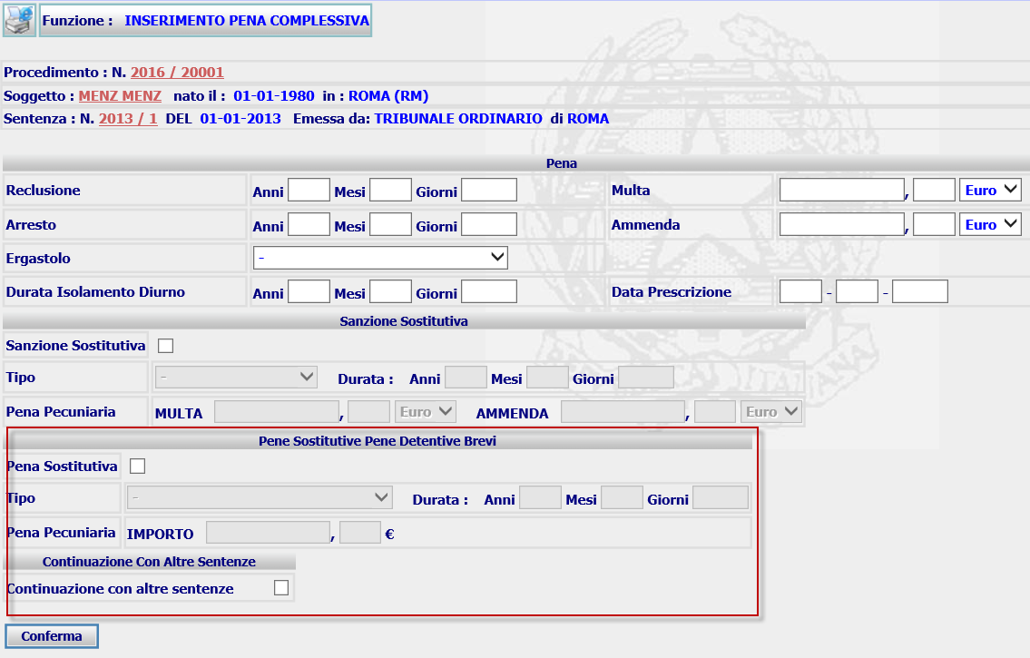

in cui sarà possibile gestire le seguenti tipologie di pena
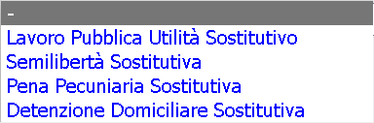

La valorizzazione della sezione Sanzione Sostituiva sarà alternativa alla valorizzazione della sezione Pene Sostitutive delle Pene Detentive Brevi. La nuova sezione sarà riportata anche nelle form di Dettaglio, quando valorizzata, e Modifica.

A seguito della Conferma il sistema inserirà i dati nella base dati e invierà la form di Dettaglio
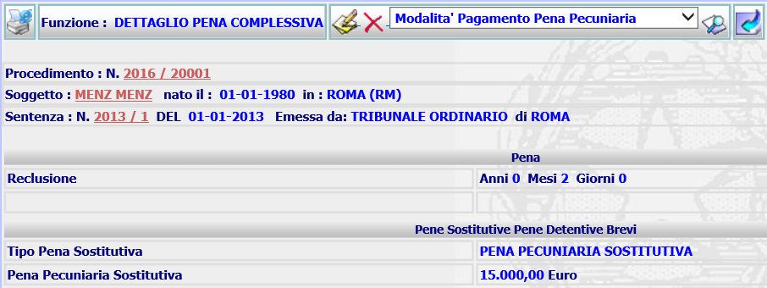

in cui, nella combo box delle azioni saranno aggiunte due nuove voci “Modalità Pagamento Pena Pecuniaria”, “Civilmente Obbligato per la Pena Pecuniaria”

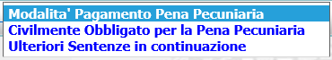

Sarà inoltre possibile:

- selezionare la azione di Modifica, ricevendo la form

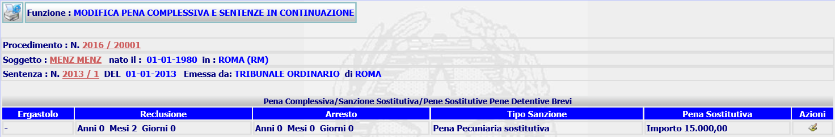

da cui sarà possibile procedere alla modifica dei dati
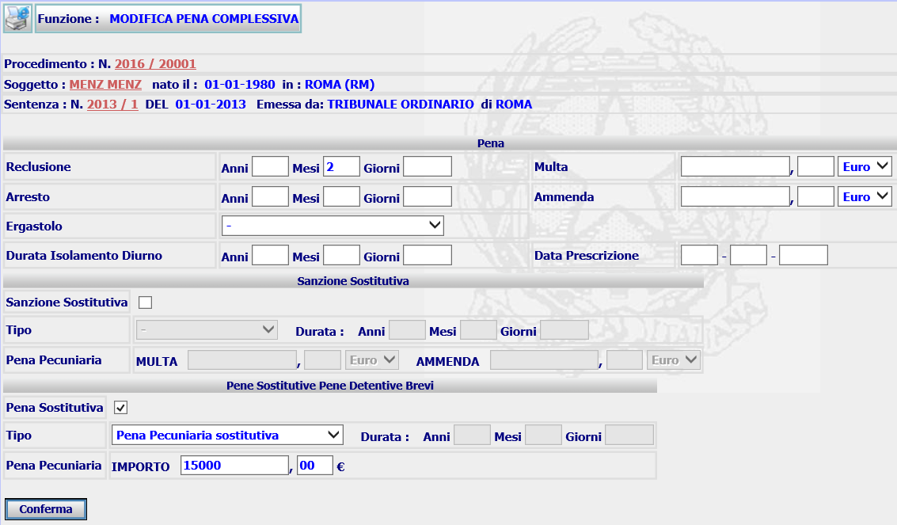

- Selezionare l’azione di cancellazione, ricevendo la form
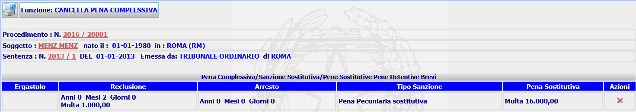

da cui sarà possibile procedere alla cancellazione dei dati.

  - Modalità Pagamento Pena Pecuniaria
La funzione consentirà di gestire la modalità di pagamento della pena pecuniaria come stabilita dal giudice della cognizione in sentenza. Per tale motivo la funzione sarà abilitata su procedimento solo in stato di iscritto.

Selezionando questa voce dal Dettaglio della Pena Complessiva

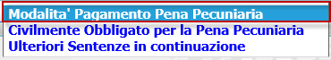

il sistema controllerà se nella base dati risulta già inserita tale informazione. In caso di esistenza presenterà la form di Dettaglio; in caso di assenza presenterà la form di Inserimento, preimpostata sul pagamento in una unica soluzione

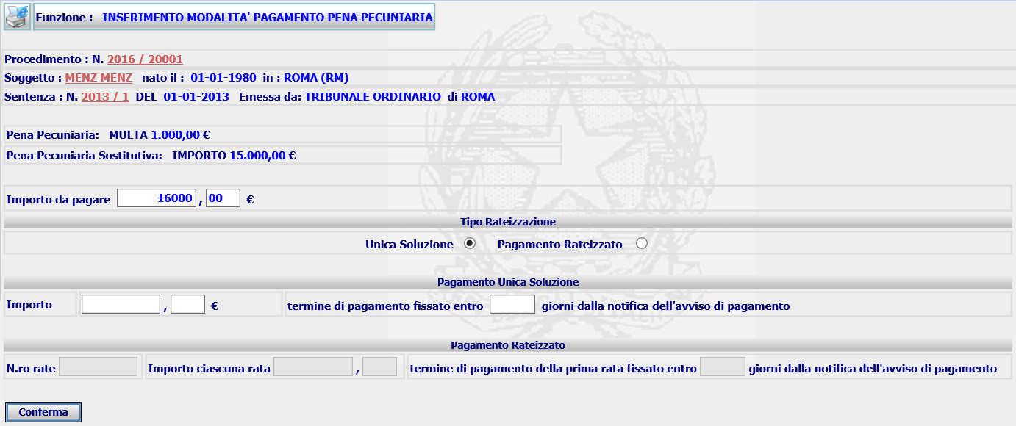

se si imposta il radio button su Pagamento Rateizzato, la sezione successivo della form si modificherà nella seguente

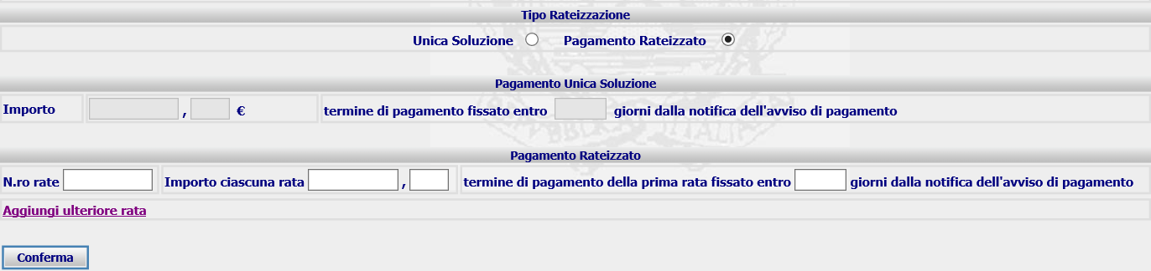

con la possibilità di aggiungere ulteriori righe, selezionando il link 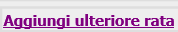

Le due modalità di pagamento (unica soluzione o pagamento rateale) saranno ovviamente alternative.
L’importo da pagare sarà uguale alla somma degli importi (visualizzati nella prima parte della form, per la Pena Pecuniara e per la Pena Pecuniaria sostitutiva) riportati in fase di iscrizione sentenza: sarà comunque modificabile.

L’importo indicato in Pagamento Unica Soluzione o la somma degli importi delle rate indicati inPagamento Rateizzato dovrebbero essere uguali a quanto indicato in Importo da Pagare. In caso di non corrispondenza il sistema invierà il seguente messaggio

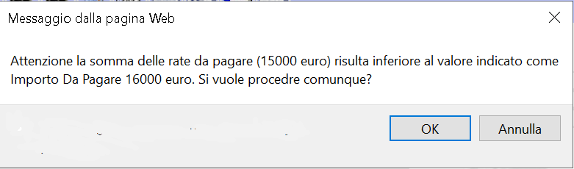

Il numero giorni fissato come termine ultimo per il pagamento del primo versamento sarà un dato obbligatorio.

A seguito della conferma il sistema acquisirà i dati nelle base dati e presenterà la seguente form di Dettaglio

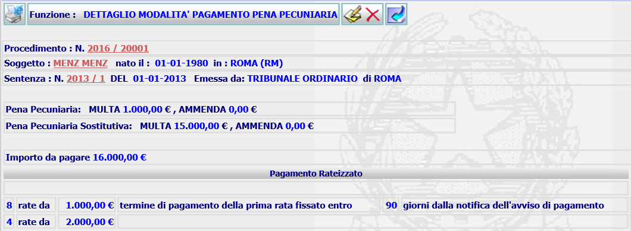

Da cui sarà possibile procedere:

- alla Modifica

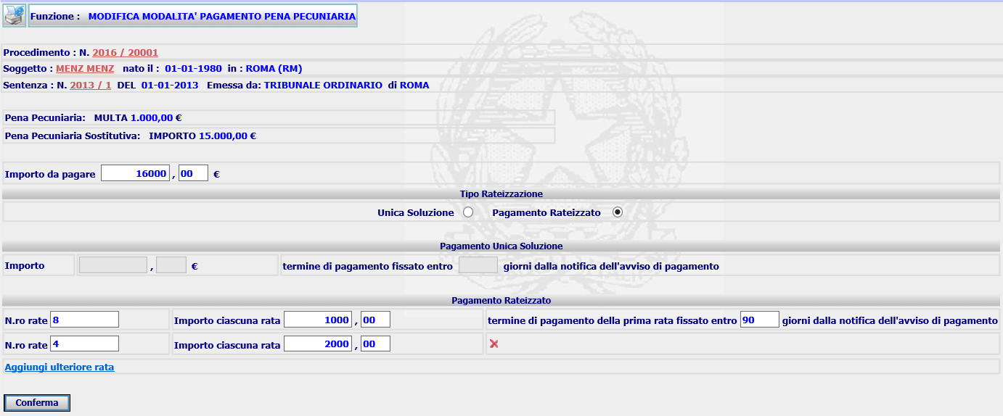

- alla Cancellazione dei dati, in tal caso, prima di procedere all’eliminazione dei dati dalla base dati, invierà il seguente messaggio di Conferma
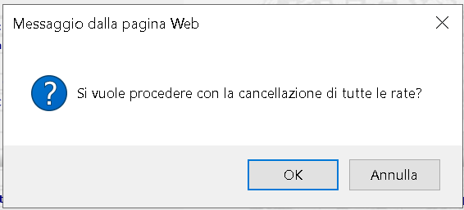

  - Civilmente Obbligato per la Pena Pecuniaria
La funzione consentirà di gestire la Persona Fisica/Giuridica civilmente obbligata al pagamento della pena pecuniaria in caso di mancato pagamento da parte del Condannato come indicato dal giudice della cognizione in sentenza . Per tale motivo la funzione sarà abilitata solo su procedimento in stato di iscritto.
Selezionando questa voce dal Dettaglio della Pena Complessiva

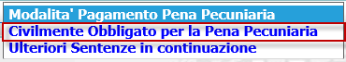
il sistema controllerà se nella base dati risulta già inserita tale informazione, in caso di esistenza presenterà la form di Dettaglio, in caso di assenza presenterà la form di inserimento, impostata di default su persona fisica

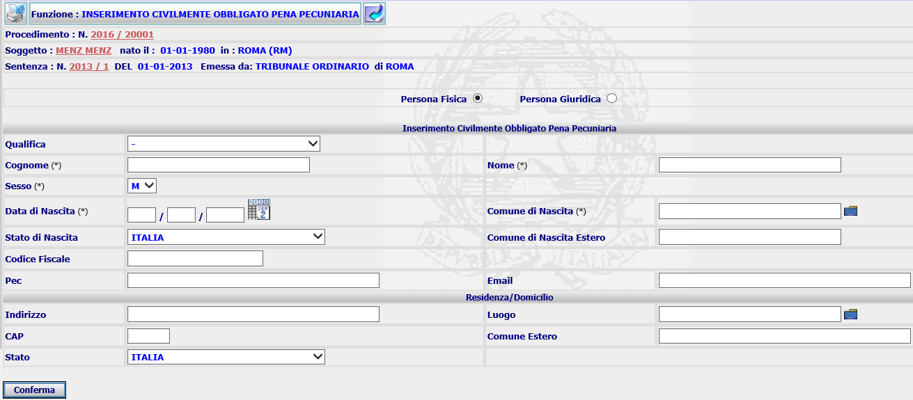

in cui nella combo box Qualifica saranno presenti le seguenti voci
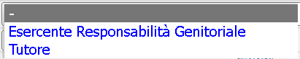

Selezionando una delle voci differenti da ‘-‘, la form si modificherà presentando i campi per l’inserimento di una seconda persona Civilmente Obbligata

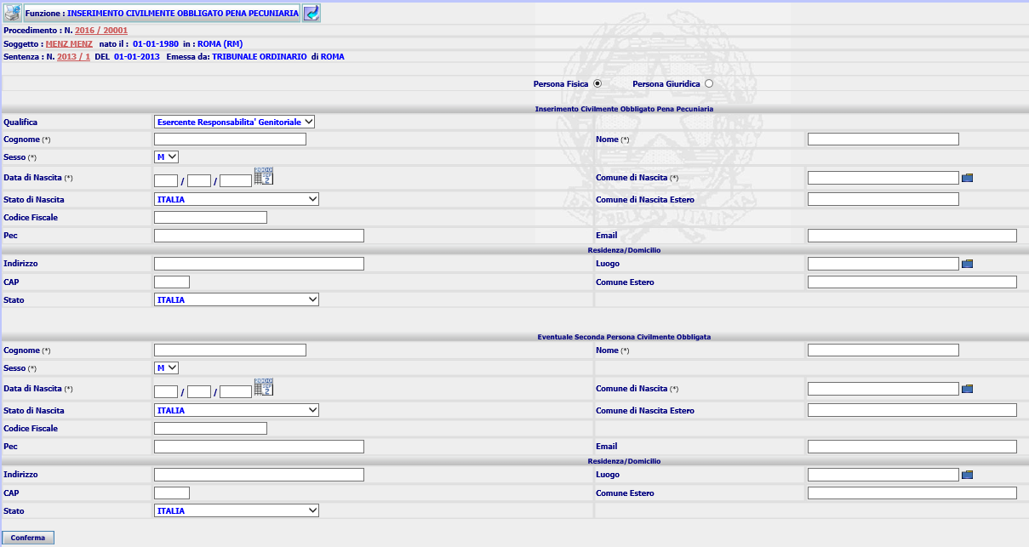

La seconda persona Civilmente obbligata assume la stessa Qualifica della prima persona.
L’inserimento della seconda persona Civilmente obbligata non è obbligatoria.

In caso di selezione del radio button su persona giuridica  la form si modificherà in

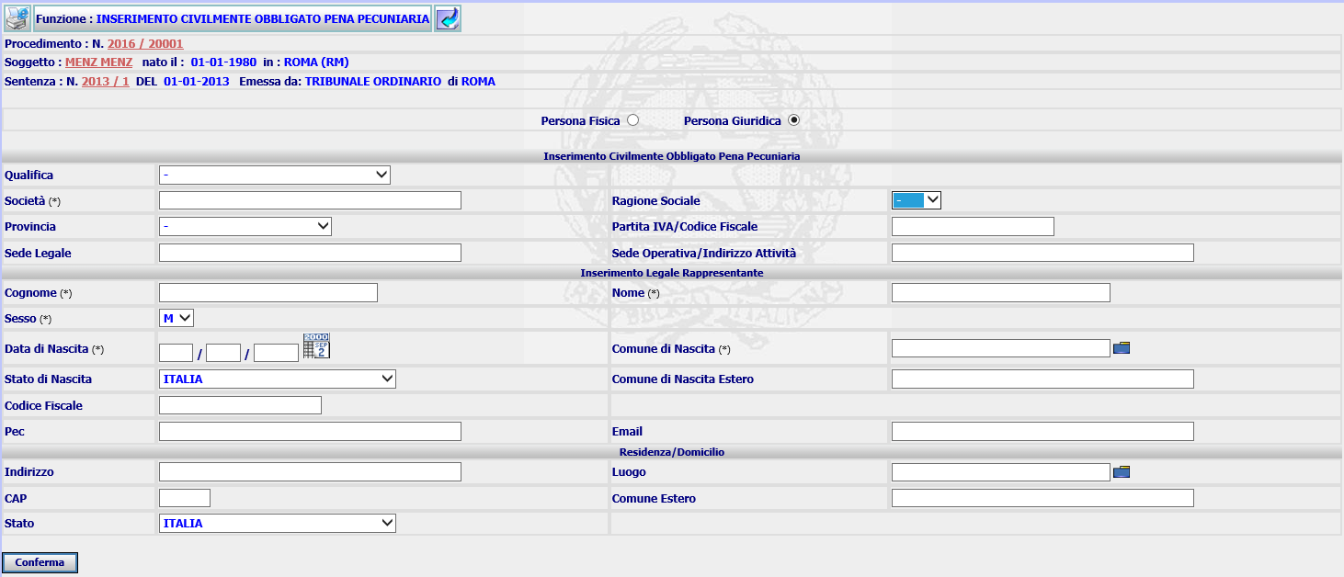

In cui nella combo box della qualifica saranno riportate sempre le stesse voci, viste in precedenza, ma in questo caso non sarà presentata una seconda sezione per l’inserimento di una seconda parte Civilmente Obbligata.

A seguito della conferma il sistema acquisirà i dati nella base dati e presenterà la seguente form di Dettaglio

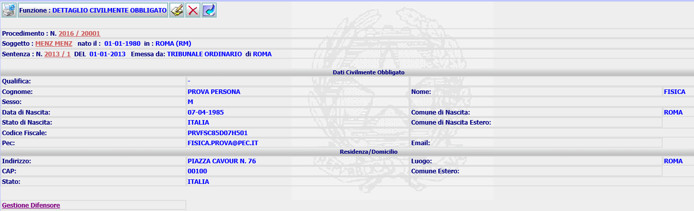

Da cui sarà possibile procedere:

- alla Modifica
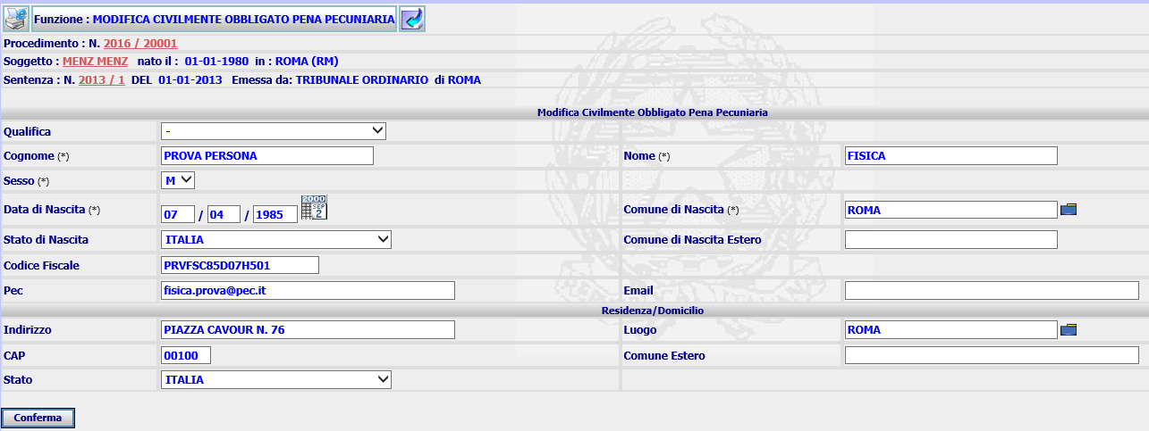

La cui form sarà bloccata su persona fisica o giuridica, in base alla tipologia di persona inserita nella base dati.

- alla Cancellazione dei dati, in tal caso, prima di procedere all’eliminazione dei dati dalla base dati, invierà il seguente messaggio di Conferma
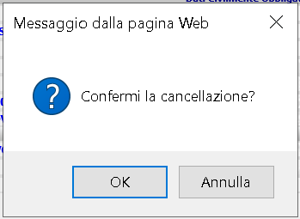

Dalla form di Dettaglio sarà possibile richiamare la funzione di Gestione del Difensore della persona Civilmente Obbligata. Non essendo questa funzione implementata in questa fase, Il link Gestione Difensore sarà solo CLICCABILE, nel qual caso il sistema invierà il seguente messaggio

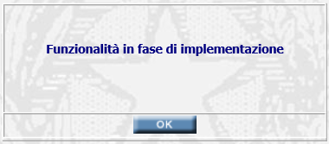

  - Gestione Riscossione Pene Pecuniarie
Per la gestione di tutti gli aspetti connessi alla riscossione delle PenePecuniarie e delle Pene Sostitutive si interverrà nell’attuale menu delle funzioni che il sistema presenta selezionando la voce

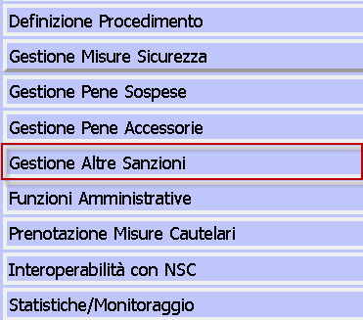

Che a sua volta presenterà il seguente menu di funzioni, in cui alle preesistenti, saranno aggiunte due nuove voci, di seguito racchiuse nel riquadro in rosso

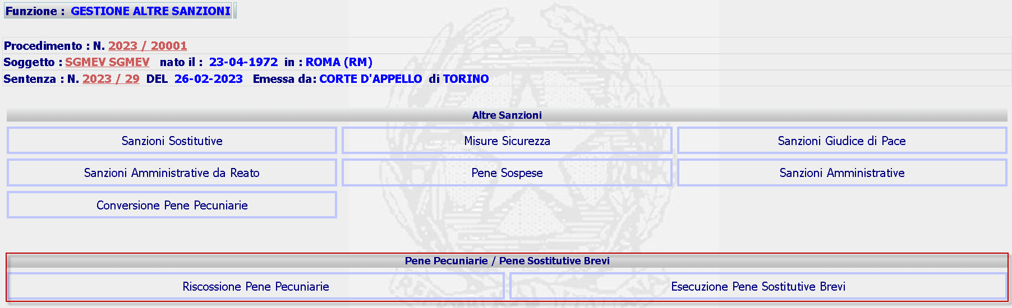

Al momento entrambi le voci presenteranno lo stesso menu di funzioni

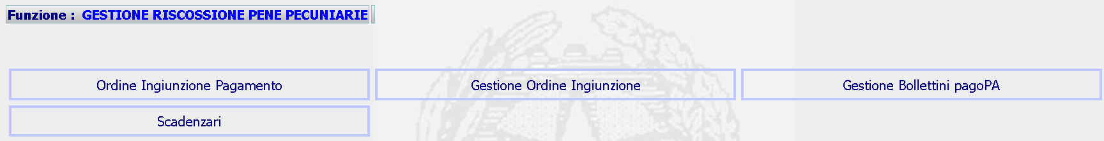

    - Ordine di ingiunzione Pagamento
La funzione consentirà di inserire l’Ordine di ingiunzione al pagamento della pena pecuniaria al Condannato, al Civilmente obbligato e ai rispettivi Difensori, verificando che risultino obbligatoriamente già inseriti i dati delle modalità di pagamento

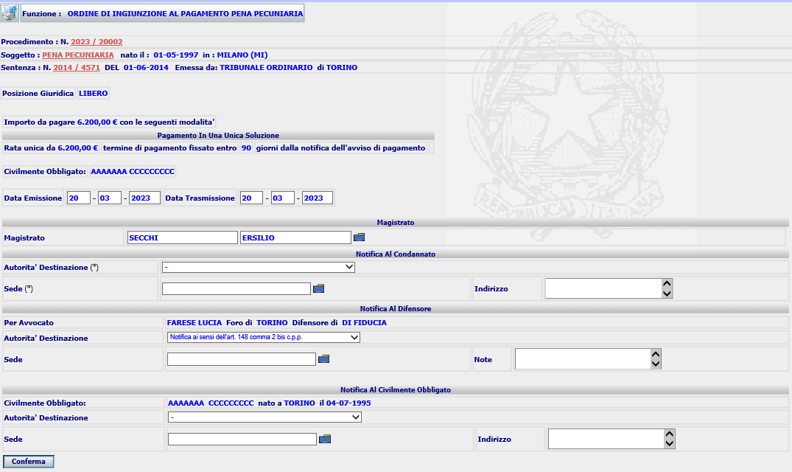

La form presenterà i dati di dettaglio delle modalità di pagamento e del Civilmente Obbligato, se presente, e le autorità destinatarie delegate alla notifica dell’atto al Condannato, al Difensore ed al Civilmente Obbligato.

A seguito della completa compilazione dei campi della form e della relativa Conferma, il sistema inserisce un Ordine Esecuzione di Ingiunzione al pagamento nella base dati e presenta la form di Dettaglio.

Al momento dell’annotazione della data di avvenuta notifica dell’ordine di ingiunzione al condannato il sistema inserirà il procedimento in un scadenzario, calcolando la data di scadenza in base al numero di giorni del termine di scadenza di pagamento della sola prima o unica rata, non essendo stato ritenuto necessario il calcolo da parte dell’ufficio della data scadenza delle singole rate in caso di rateizzazione.
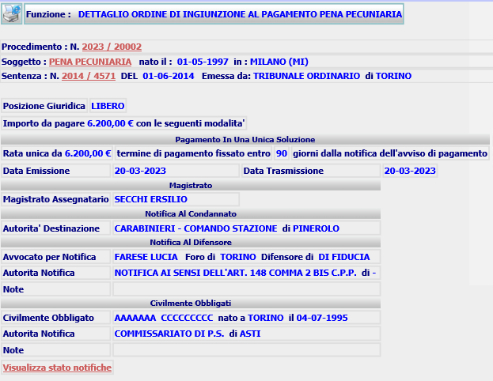

Da questa form sarà possibile procedere:

- Alla Modifica dell’ordine
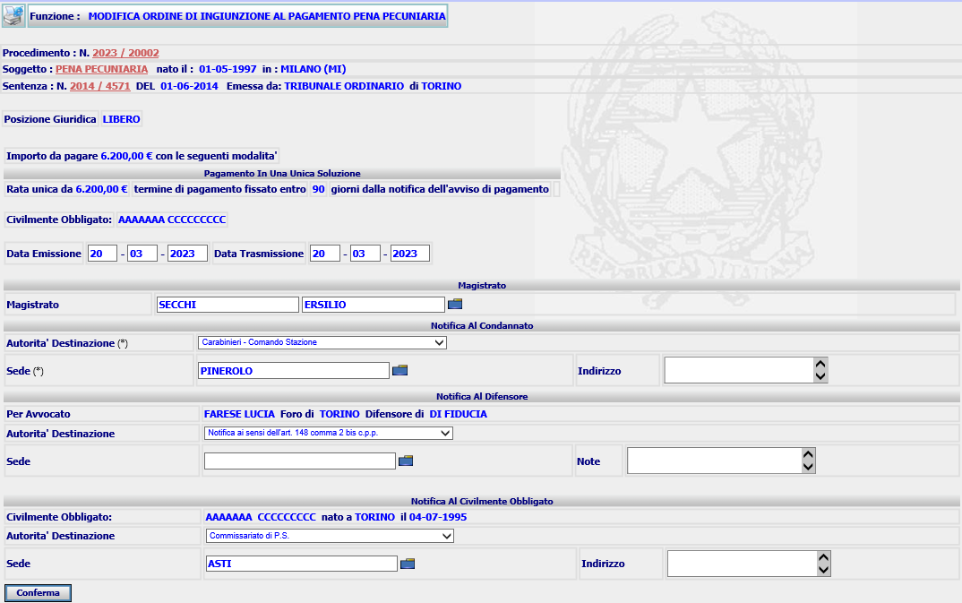

- alla stampa dell’Ordine di Ingiunzione al Pagamento, in unica soluzione o rateizzato e successivamente procedere alla validazione del provvedimento. A tal fine saranno realizzati i due template SIEP_PP_OI_PAGAMENTO_UN.rtf e SIEP_PP_OI_PAGAMENTO_RR.rtf, che saranno richiamati automaticamente dal sistema in base alla modalità di pagamento;
- alla validazione del provvedimento, a seguito della quale lo stato procedimento sarà impostato a Emesso Ordine esecuzione di Ingiunzione al Pagamento della Pena Pecuniaria;
- ad accedere alla funzione Notifiche per annotare le date di avvenuta notifica delprovvedimento, cliccando sul link .

Il nuovo provvedimento sarà riportato nell’Elenco Provvedimenti del PM, rispettandone tutte le regole previste per gli altri provvedimenti di SIEP

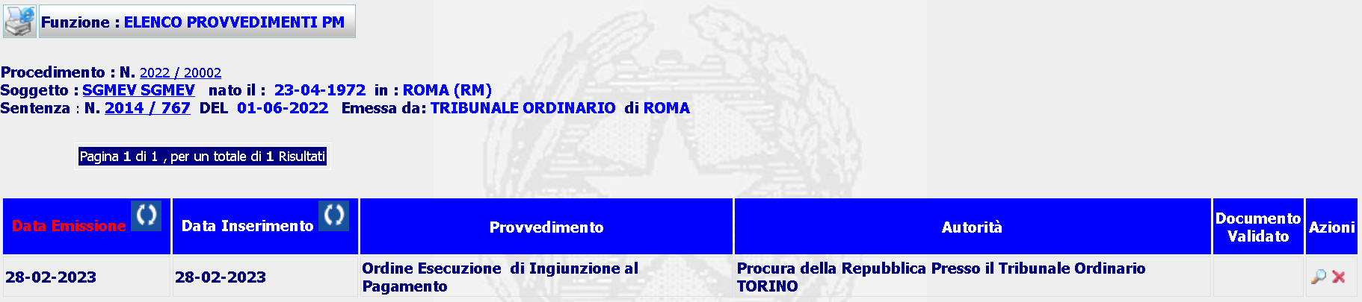

    - Gestione Ordine Ingiunzione

Selezionando la voce di menu Gestione Ordine Ingiunzione, il sistema presenterà la seguente form

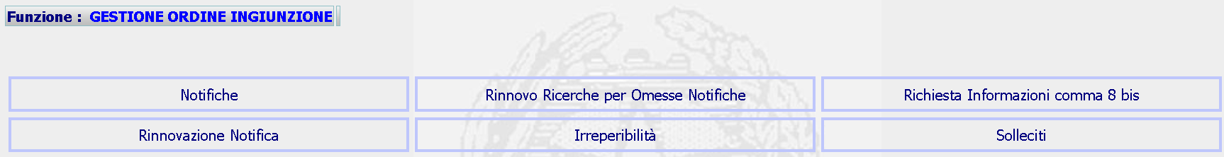

Notifiche
In questa MEV sarà realizzata solo la funzione di Notifiche che permetterà, al momento dell’annotazione della data di avvenuta notifica al condannato, di far scattare gli scadenzari della data di scadenza dell’ unico bollettino o del primo bollettino, in caso di rateizzazione.

La funzione sarà attivabile dal precedente menu o dal dettaglio dell’Ordine di esecuzione di Ingiunzione al Pagamento cliccando sul link . In caso di avvenuta valorizzazione di almeno una data notifica, il sistema presenterà la form di Dettaglio.

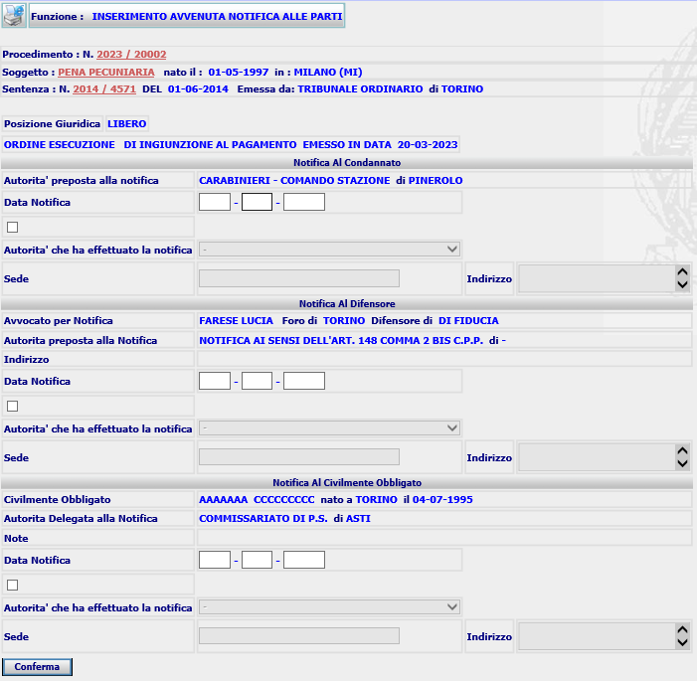

Per acquisire la data dell’avvenuta notifica l’utente dovrà valorizzare il campo Data Notifica per ciascuna della parti per cui risulta già effettuata la notifica, spuntando eventualmente la check box per l’indicazione dell’autorità che ha effettuato la notifica, se diversa da quella indicata nell’Ordine di Ingiunzione. A seguito della Conferma, il sistema acquisirà i dati e invierà la form di Dettaglio.

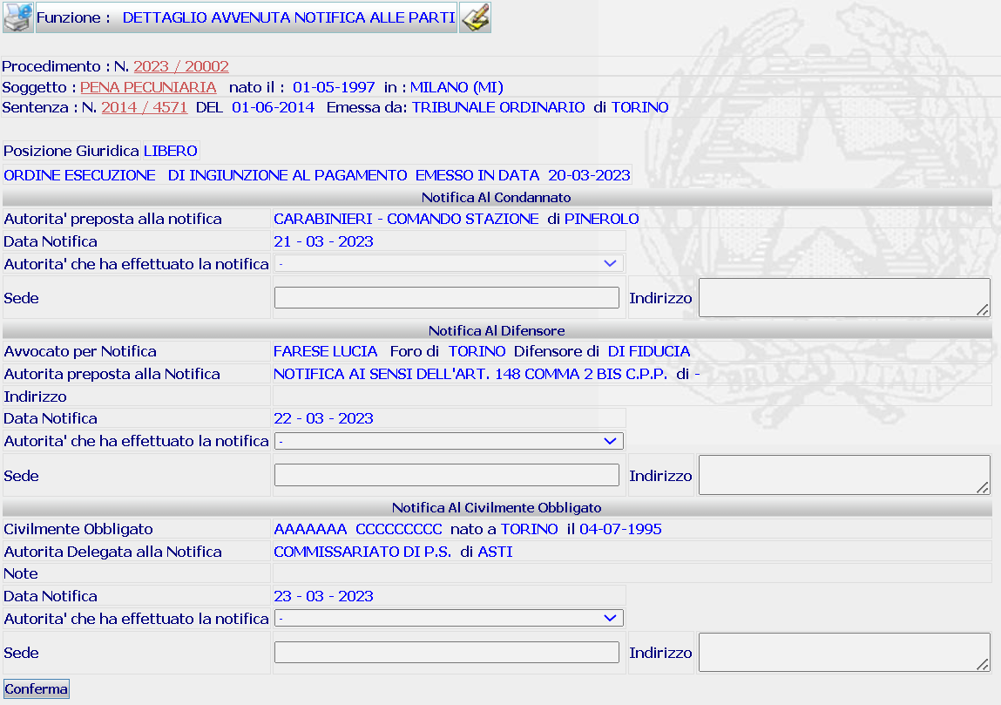

Da cui selezionando l’icona di modifica si riceverà la precedente form di inserimento che permetterà di valorizzare le date mancanti e di modificare o cancellare le date già valorizzate, impostandole a spazio.
    - Gestione Bollettini PagoPA
Selezionando la voce di menu Gestione Bollettini pagoPA, il sistema presenterà la seguente form

Richiesta Bollettini
Da Richiesta Bollettini sarà possibile inoltrare la Richiesta dei bollettini di pagamento a pagoPA, preparare l’elenco dei bollettini da richiedere a pagopa e rimanere in attesa della risposta. All’arrivo della risposta il sistema acquisirà per ciascun bollettino lo IUV e il relativo documento (formato pdf).

Prerequisito per poter richiedere la generazione dei bollettini a pagoPA è la valorizzazione del Codice Fiscale del condannato, per cui il sistema effettuerà un controllo preventivo sulla presenza del dato nella base dati. In caso di assenza invierà il seguente messaggio

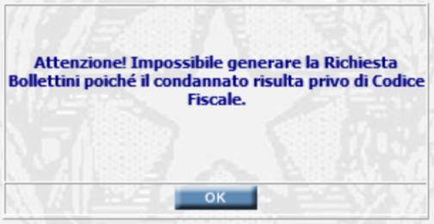
cliccando su OK il sistema presenterà la form di Modifica Soggetto per l’acquisizione del dato. Successivamente sarà possibile rieseguire la funzione.

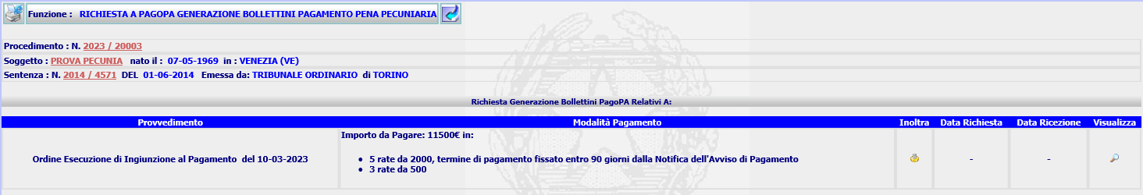
selezionando l'icona Inoltra il sistema acquisisce la data della richiesta e prepara l’elenco dei bollettini da trasmettere a PST per l'inoltro a pagoPA e presenta la seguente form
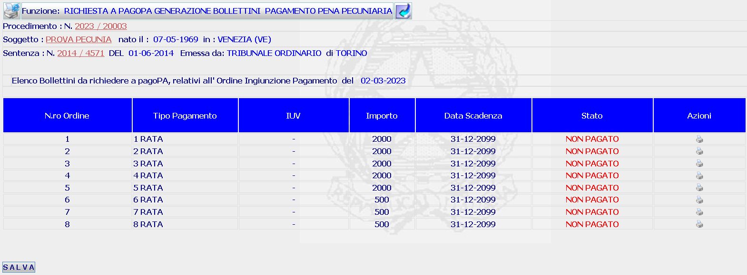
Da cui selezionando il tasto il sistema inoltrerà la richiesta e rimarrà in attesa della ricezione dei bollettini, in attesa dei quali a video apparirà l’immagine di elaborazione in corso

a conclusione della quale apparirà a video il seguente messaggio
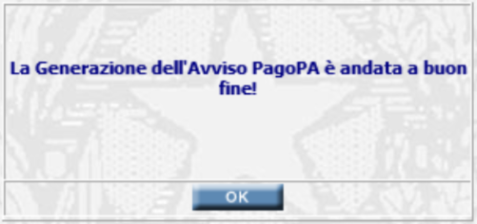
Cliccando su OK, il sistema aggiornerà la base dati di SIES con i dati ricevuti e presenterà la form di richiesta
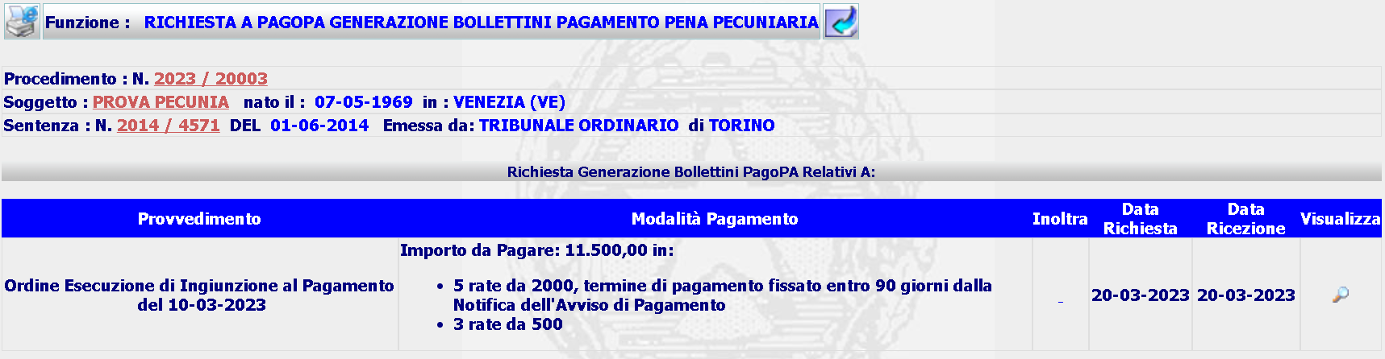
simile alla prima form, ma con Data Richiesta e Data Ricezione valorizzate e priva del tasto Inoltra, cliccando sull’icona Visualizza il sistema presenterà l’elenco dei bollettini completo dello IUV e del documento pdf
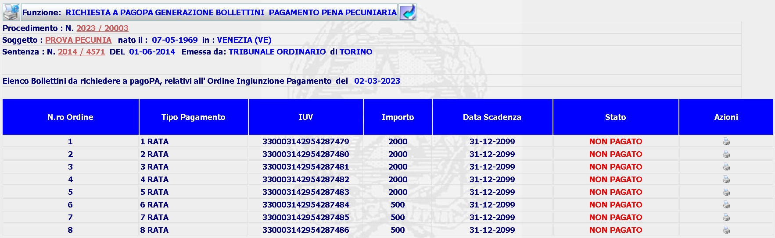
Per ciascun bollettino sarà possibile stampare il documento in formato pdf, selezionando l’icona di stampa.
Se si ritorna nella form di richiesta, risulteranno valorizzate le date di Richiesta e di Ricezione, non sarà più abilitata l'azione di Inoltra, ma sarà possibile solo la Visualizzazione dei singoli bollettini.

Verifica Stato Pagamenti
La funzione richiamabile dal menu di Gestione Bollettini o dalla funzione Richiesta Bollettini fornisce l’Elenco degli ordini di Ingiunzione validati per cui risultano valorizzate la Data_Richiesta e la Data_Ricezione
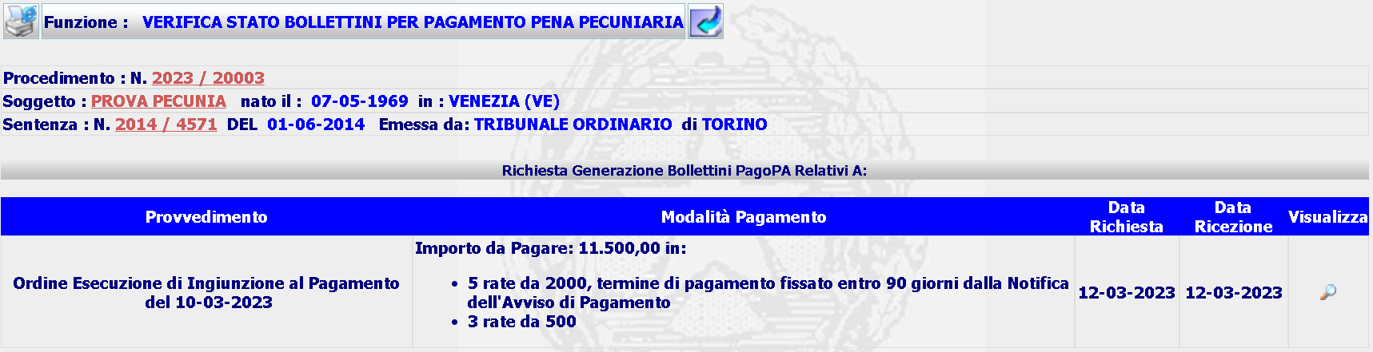
Selezionando l’azione Visualizza si riceverà l’Elenco dei Bollettini generati da pagoPA e il relativo Stato Pagamenti
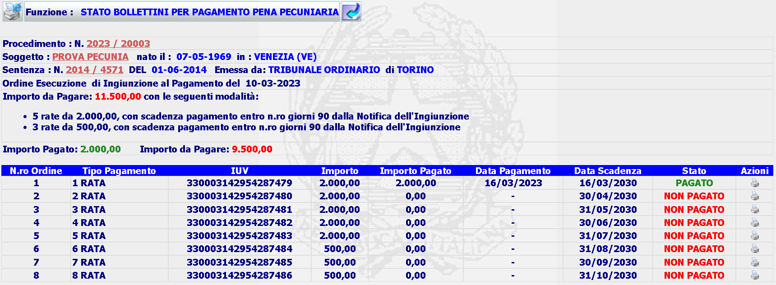
Lo stato del singolo pagamento sarà aggiornato automaticamente, differito di un giorno, da pagoPA man mano che l’utente provvederà al pagamento. In effetti vi sarà lato SIES un’attività batch notturna che interrogherà PST per aggiornare lo stato dei pagamenti.

Verifica Stato Bollettino su pagoPA
La funzione permetterà di poter inoltrare e ricevere tramite PST una richiesta in tempo reale sulla stato di pagamento di uno o più bollettini, come risulta su pagoPA. La funzione ricercherà gli ordini di ingiunzione al pagamento con data richiesta e data ricezione valorizzate e presenterà la seguente form:
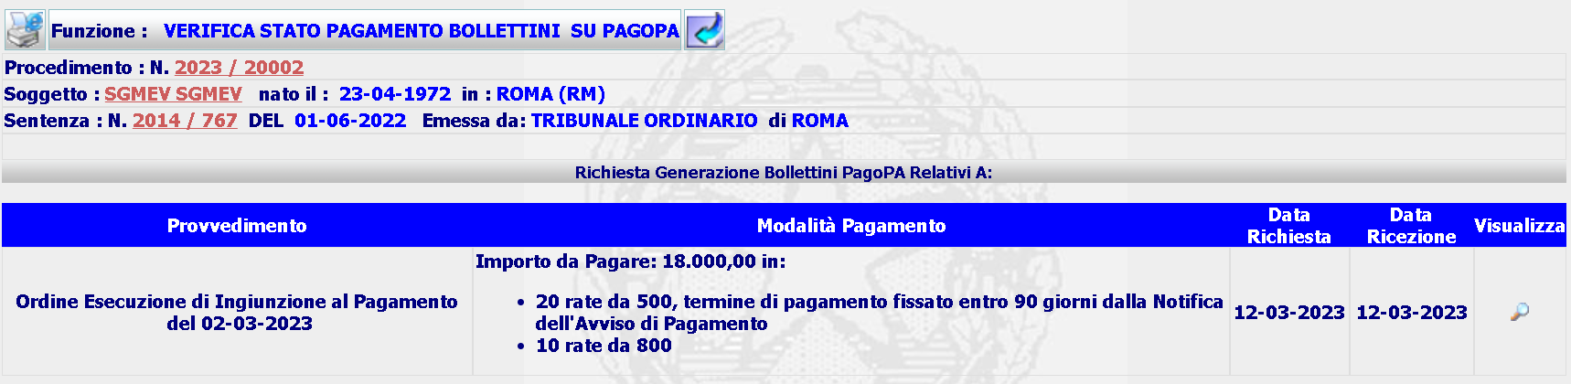
Da cui selezionando l’azione Visualizza, si riceverà la seguente
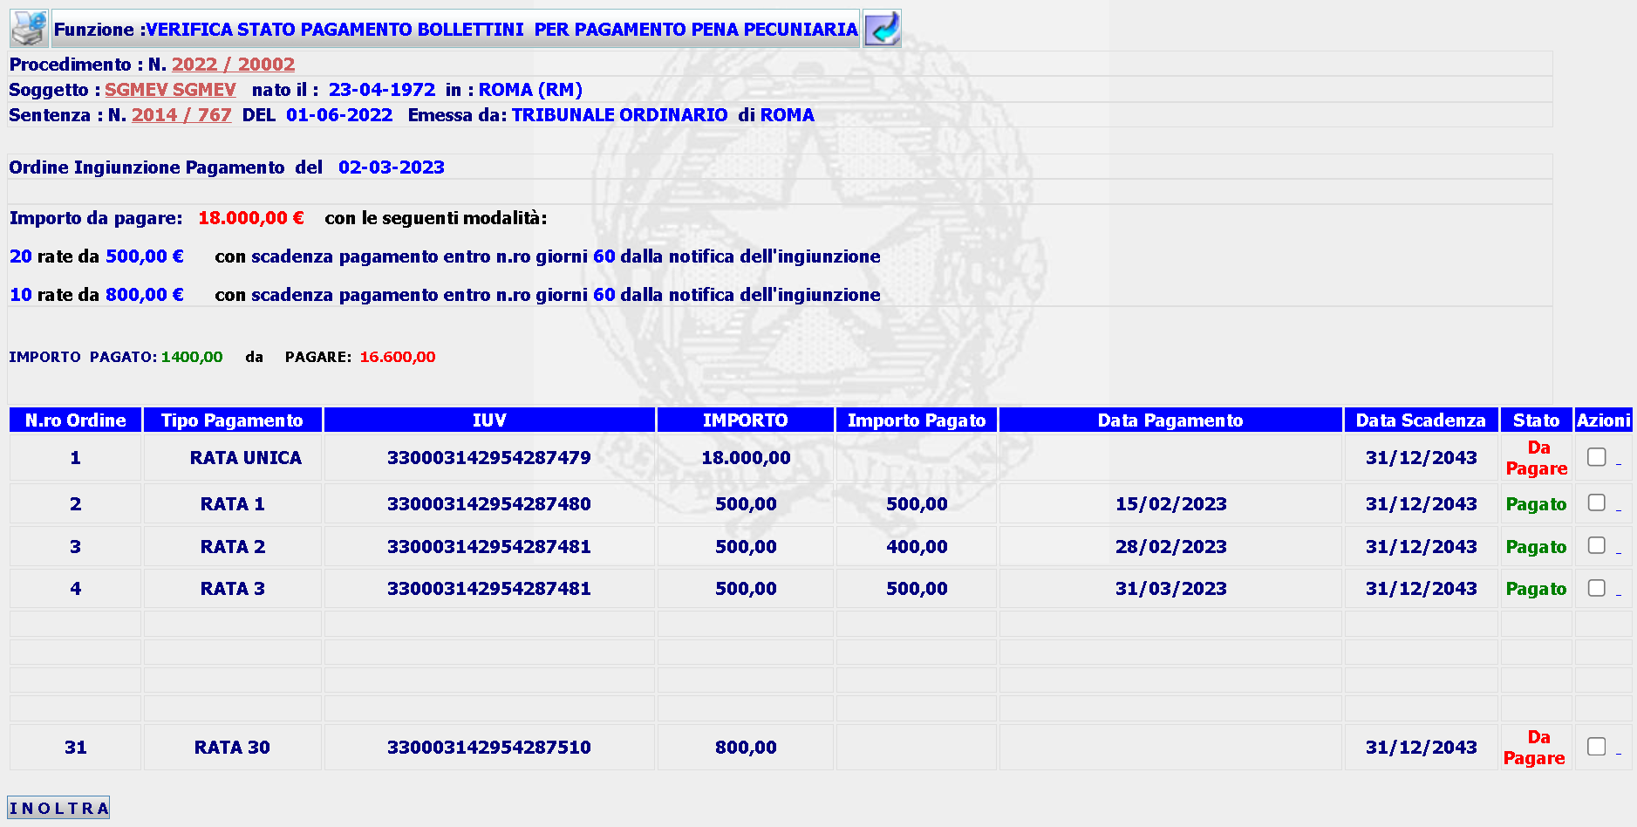

In cui l’utente potrà selezionare i bollettini di interesse, spuntando i relativi check box, e provvederà all’Inoltro. Il sistema acquisirà i dati della richiesta e la trasmetterà a PST per l'inoltro a pagoPA e , in attesa dei quali a video apparirà l’immagine di elaborazione in corso
a conclusione della quale apparirà a video il messaggio di avvenuta ricezione dello stato pagamento dei bollettini richiesti. Cliccando su OK, il sistema aggiornerà lo stato dei bollettini sulla base dati di SIES e ripresenterà la form con l’Elenco riportata in precedenza aggiornata.
  - Base Dati
Saranno aggiunte le seguenti tabelle:

- RATEIZZAZIONE_PP conterrà i dati relativi alle modalità di pagamento della pena pecuniaria
- CIVILMENTE_OBBLIGATO conterrà i dati del Civilmente Obbligato al pagamento
- BOLLETTINO_PAGOPA conterrà i dati del singolo bollettino generato da pagoPA, incluso lo stato di Pagamento
- UFFICI_PRODUZIONE conterrà le codifiche degli Uffici Giudiziari, utilizzate da pagoPA, e i relativi valori utilizzati in SIES. Di fatti è una tabella di trascodifica.

Saranno inoltre modificate le seguenti tabelle:

- NOTIFICA aggiunta colonna ID_CIVILMENTE_OBBLIGATO, chiave esterna a
CIVILMENTE_OBBLIGATO
- RESIDENZA aggiunta colonna ID_CIVILMENTE_OBBLIGATO, chiave esterna a
CIVILMENTE_OBBLIGATO

  - Integrazione servizio pagoPA
Nel presente paragrafo verrà descritta la modalità con la quale SIES verrà collegato al sistema PST e, di riflesso, ai servizi pagoPA.
L’intervento è articolato in due fasi, la prima prevede lo sviluppo di un client che si occupa di invocare un servizio WEB (generaAvviso) che restituisce un bollettino, emesso dall’ente pagoPA, per effettuare un pagamento identificato da un numero univoco (IUV); la seconda prevede lo sviluppo di un batch che, con cadenza giornaliera, interroga un secondo servizio (elencoPagamenti) che, utilizzando l’identificativo di pagamento (IUV) ottenuto in precedenza, è in grado di dire se lo stato del pagamento è eseguito o non ancora eseguito.
Per l’invocazione di entrambi i servizi è necessario implementare un sistema di autenticazione a doppio fattore attraverso un certificato di sicurezza che prevede la condivisione di chiave pubblica tra il sistema chiamante (SIES) ed il sistema ospitante i servizi (PST).
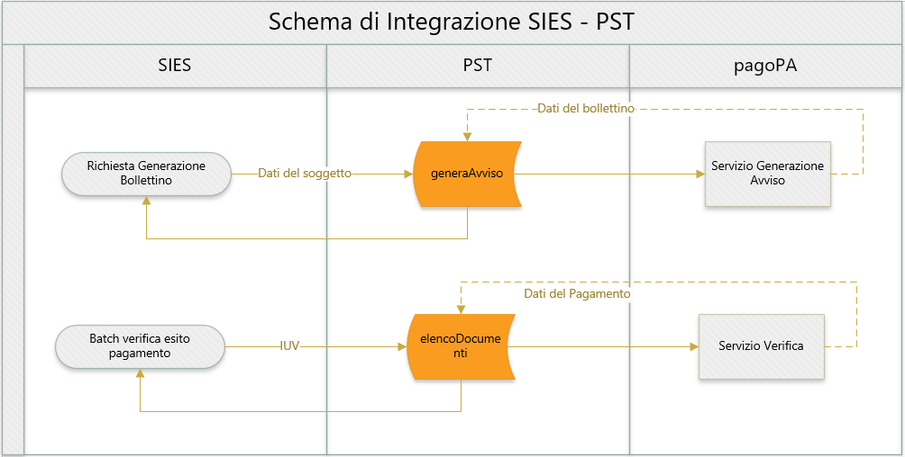

    - Architettura del servizio
Di seguito si rappresenta brevemente l’architettura di cooperazione del servizio PagoPA/PST con il sistema SIES

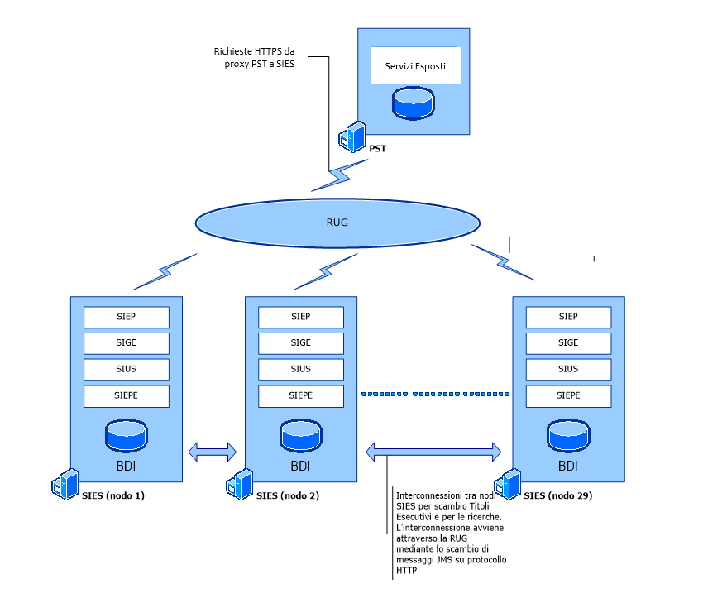

In figura troviamo:
- Nodi SIES distribuiti sul territorio;
- PST, il sistema centralizzato del Portale dei Servizi Telematici (PST) che espone i servizi necessari per generare i bollettini e verifica pagamento.

    - Configurazione del certificato di comunicazione
Propedeutico alla prosecuzione dei seguenti passi è che il PST fornisca al SIES la chiave pubblica (file in formato “.pem”) associata ai servizi che espongono e che devono essere richiamati; per rendere più chiari i passi descritti di seguito presupporremo che il file si chiami, come in ambiente di collaudo, “processotelematico-giustizia-it.pem”.
Una volta ottenuta la chiave pubblica si dovrà procedere come segue:

- Registrazione della chiave pubblica di PagoPA/PST all’interno del Truststore di SIES (sies.jks):
  - Importare il file processotelematico-giustizia-it.cer in sies.jks
  - Distribuire il Sies.jks ai vari distretti
  - Spostare il file sies.jks all’interno del percorso predefinito /var/SIES/CONFIG/certs, sostituendo il precedente file.

- Inviare al PST la chiave pubblica contenuta nel Keystore di SIES (serversies.jks): la chiave pubblica è unica per tutti i distretti

    - Batch di verifica stato del Pagamento
Il batch sviluppato si occuperà, con cadenza giornaliera, di interrogare il servizio esitoPagamenti per conoscere lo stato di un certo pagamento (IUV).
Il batch interrogherà PagoPA per verificare lo stato dei pagamenti dei bollettini presenti sulla tabella BOLLETTINO_PAGOPA per i quali non risulta ancora pagato il bollettino (DATA_AVV_PAGAMENTO null e STATO_PAGAMENTO=NP) e per i quali le date DATA_SCADENZA e DATA_ULTIMO_CONTROLLO soddisfino le condizioni sotto descritte
Saranno presenti due parametri configurabili all’interno del file “f3b.properties”:
inScadenzaTraGiorni = indica il numero di giorni che determinerà l’intervallo di tempo da considerare per selezionare i bollettini da verificare. La condizione è la seguente:
data_scadenza between sysdate - inScadenzaTraGiorni and sysdate + inScadenzaTraGiorni
Se, quindi, il valore di inScadenzaTraGiorni è uguale a 3, si prenderanno in considerazione tutti i bollettini che sono scaduti da tre giorni o che scadranno tra tre giorni.
Il valore iniziale sarà settato per default a 3.
controllateDaGiorni = ogni volta che il batch è eseguito, aggiorna per ogni bollettino elaborato, la DATA_ULTIMO_CONTROLLO nella tabella BOLLETTINO_PAGOPA. Se il valore di controllateDaGiorni è diverso da zero, il batch prende in considerazione tutti i bollettini che hanno DATA_ULTIMO_CONTROLLO < SYSDATE-controllateDaGiorni di modo da elaborare solo i bollettini che sono NON stati controllati negli ultimi n giorni, di modo da non appesantire le richieste verso pagoPA.
Il valore iniziale sarà settato per default a 0 (ovvero questa condizione non viene presa in considerazione dal batch).
Se un bollettino risulta pagato il batch aggiorna lo stato del pagamento e la data avvenuto pagamento. Inoltre se il pagamento che sta registrando risulterà essere il primo di un pagamento rateizzato, aggiornerà anche la colonna DATA_SCADENZA delle altre rate collegate allo stesso ordine di ingiunzione al pagamento. La data scadenza della rate successive è l'ultimo giorno di ogni mese a partire dal mese successivo il pagamento della prima rata.
Questo servizio è stato sviluppato all’interno dello stesso sistema SIES, e verrà schedulato per l’esecuzione attraverso le librerie quartz incluse nel progetto stesso.
Verranno aggiunti altri 2 parametri all’interno del file “f3b.properties”, il primo per abilitare/disabilitare il batch ed il secondo per configurarne la schedulazione attraverso la sintassi crontab, che sono:
- PagoPaSchedulerEnabled -> True per abilitare il batch/False per disabilitare il batch
- PagoPaCronExpression -> Valore espresso attraverso la sintassi crontab. Di default è stata inserita la stringa “0 0 4 * * ?” che rappresenta una schedulazione giornaliera alle 04:00 di ogni giorno.
Di seguito alcuni esempi:
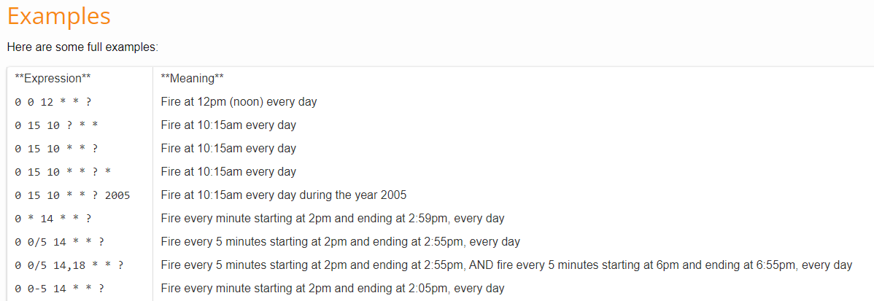

    - Descrizione dei servizi WEB PST
In questo paragrafo andremo a descrivere i due servizi invocati elencopagamenti e generaAvviso attraverso l’xsd che li descrive estratto dal relativo wsdl.
Il primo è contenuto all’interno del wsdl ServiziConsultazionePagamentiTelematici.wsdl ed è identificato dal nome unico elencopagamenti, mentre il secondo è contenuto in ServiziInvioPagamentiTelematici.wsdl identificato dal nome generaAvviso.

Servizio elencopagamenti – XSD Request
Il servizio di richiesta (Request) che verrà invocato è il seguente:
<xs:element name='elencoPagamenti' type='tns:elencoPagamenti'/>
È composto dalle seguenti sezioni:
<xs:complexType name='elencoPagamenti'>
<xs:sequence>
<xs:element minOccurs='0' name='codiceCRS' type='xs:string'/>
<xs:element minOccurs='0' name='tipologia' type='xs:string'/>
<xs:element minOccurs='0' name='codiceFiscale' type='xs:string'/>
<xs:element minOccurs='0' name='codiceDistretto' type='xs:string'/>
<xs:element minOccurs='0' name='causale' type='xs:string'/>
<xs:element minOccurs='0' name='stato' type='xs:string'/>
<xs:element minOccurs='0' name='dataRichiestaDa' type='xs:dateTime'/>
<xs:element minOccurs='0' name='dataRichiestaA' type='xs:dateTime'/>
<xs:element name='dimensionePagina' type='xs:int'/>
<xs:element name='numeroPagina' type='xs:int'/>
</xs:sequence>
</xs:complexType>
I primi 5 parametri codiceCRS, tipologia, codiceFiscale, codiceDistretto e causale verranno sempre valorizzati nonostante siano indicati come parametri opzionali.

Servizio elencopagamenti – XSD Response
Il servizio di Risposta (Response) è il seguente:
<xs:complexType name='elencoPagamentiResponse'>
Identificato da una sequenza 0…n dei seguenti elementi:
<xs:sequence>
<xs:element minOccurs='0' name='return' type='tns:risultatoRicerca'/>
</xs:sequence>

Ogni elemento di tipo risultatoRicerca è composto da:
<xs:complexType name='risultatoRicerca'>
<xs:sequence>
<xs:element name='count' type='xs:int'/>
<xs:element name='dimensionePagina' type='xs:int'/>
<xs:element maxOccurs='unbounded' minOccurs='0' name='items' type='xs:anyType'/>
<xs:element name='numeroPagina' type='xs:int'/>
</xs:sequence>
</xs:complexType>

Servizio generaAvviso – XSD Request
Il servizio di richiesta (Request) che verrà invocato è il seguente:
<xs:element name='generaAvviso' type='tns:generaAvviso'/>
Ed è composto da una sequenza del tipo:
<xs:complexType name='generaAvviso'>
<xs:sequence>
<xs:element minOccurs='0' name='richiestaPagamentoTelematico' type='tns:richiestaPagamentoTelematico'/>
</xs:sequence>
</xs:complexType>
Ognuna articolata come segue:
<xs:complexType name='richiestaPagamentoTelematico'>
<xs:sequence>
<xs:element minOccurs='0' name='codiceDistretto' type='xs:string'/>
<xs:element minOccurs='0' name='codiceUfficio' type='xs:string'/>
<xs:element name='autenticazioneSoggetto' type='xs:string'/>
<xs:element name='soggettoPagatore' type='tns:anagraficaSoggetto'/>
<xs:element minOccurs='0' name='soggettoVersante' type='tns:anagraficaSoggetto'/>
<xs:element name='datiVersamento' type='tns:datiVersamento'/>
<xs:element minOccurs='0' name='dataScadenza' type='xs:dateTime'/>
</xs:sequence>
</xs:complexType>

Questa sezione contiene a sua volta due tipi complessi; il primo anagraficaSoggetto è identificato come segue:
<xs:complexType name='anagraficaSoggetto'>
<xs:sequence>
<xs:element minOccurs='0' name='naturaGiuridica' type='xs:string'/>
<xs:element name='codiceIdentificativoUnivoco' type='xs:string'/>
<xs:element name='nominativo' type='xs:string'/>
<xs:element minOccurs='0' name='indirizzo' type='xs:string'/>
<xs:element minOccurs='0' name='civico' type='xs:string'/>
<xs:element minOccurs='0' name='cap' type='xs:string'/>
<xs:element minOccurs='0' name='localita' type='xs:string'/>
<xs:element minOccurs='0' name='provincia' type='xs:string'/>
<xs:element minOccurs='0' name='regione' type='xs:string'/>
<xs:element minOccurs='0' name='nazione' type='xs:string'/>
<xs:element minOccurs='0' name='email' type='xs:string'/>
</xs:sequence>
</xs:complexType>

Mentre Il secondo datiVersamento è identificato da:
<xs:complexType name='datiVersamento'>
<xs:sequence>
<xs:element name='importoTotale' type='xs:decimal'/>
<xs:element minOccurs='0' name='ibanAddebito' type='xs:string'/>
<xs:element minOccurs='0' name='bicAddebito' type='xs:string'/>
<xs:element maxOccurs='unbounded' name='datiSingoloVersamento' type='tns:datiSingoloVersamento'/>
</xs:sequence>
</xs:complexType>

datiVersamento, a sua volta, contiene il tipo complesso datiSingoloVersamento, articolato in:
<xs:complexType name='datiSingoloVersamento'>
<xs:sequence>
<xs:element name='importo' type='xs:decimal'/>
<xs:element minOccurs='0' name='causale' type='xs:string'/>
<xs:element name='datiSpecificiRiscossione' type='xs:string'/>
<xs:element minOccurs='0' name='datiMarcaBolloDigitale' type='tns:datiMarcaBolloDigitale'/>
</xs:sequence>
</xs:complexType>

Infine, datiSingoloVersamento, contiene il tipo datiMarcaBolloDigitale così descritto:
<xs:complexType name='datiMarcaBolloDigitale'>
<xs:sequence>
<xs:element name='tipoBollo' type='xs:string'/>
<xs:element name='hashDocumento' type='xs:string'/>
<xs:element name='provinciaResidenza' type='xs:string'/>
</xs:sequence>
</xs:complexType>

Servizio generaAvviso – XSD Response
Il servizio di Risposta (Response) è il seguente:
<xs:complexType name='generaAvvisoResponse'>
Identificato da una sequenza 0…n dei seguenti elementi:
<xs:sequence>
<xs:element minOccurs='0' name='return' type='tns:esitoGeneraAvviso'/>
</xs:sequence>
Il tipo 'esitoGeneraAvviso' è articolato come segue:
<xs:complexType name='esitoGeneraAvviso'>
<xs:sequence>
<xs:element minOccurs='0' name='bollettino' type='xs:base64Binary'/>
<xs:element minOccurs='0' name='numeroAvviso' type='xs:string'/>
</xs:sequence>
</xs:complexType>

- Interventi su RegeWEB
  - Gestione Oblazione prevista per i procedimenti di competenza del tribunale ordinario
L’Oblazione può essere emessa con ordinanza dal GIP o altro Giudice. Nella schermata di registrazione dell’ordinanza deve essere previsto il campo somma da pagare e la scadenza che devono essere valorizzate dall’utente.
In caso di oblazione per archiviazione totale a seguito di decreto positivo il sistema dovrà modificare la maschera di gestione richieste nel modo seguente, affinché l’utente possa generare il bollettino (pertanto nella casistica specificata il sistema dovrà mostrare il tab “Pagamenti online”):

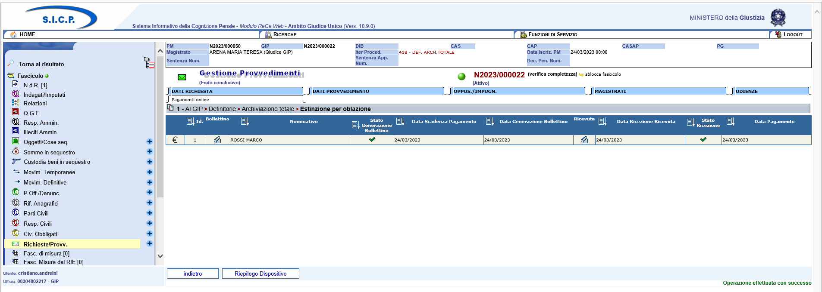
Figura 1 – Nuova maschera gestione richiesta di oblazione (arch. totale)

Cliccando sull'immagine dell'euro si aprirà la schermata di generazione bollettino:

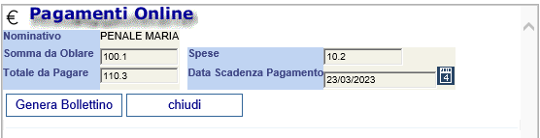
Figura 2 - Maschera dettaglio per generazione bollettino

N.B.: Sul bollettino viene indicato il totale da pagare (somma da oblare più spese).
Il sistema verificherà se sono stati indicati i dati obbligatori per consentire la generazione del bollettino.
Per produrre l’avviso l’utente deve premere il tasto “Genera Bollettino” e il servizio del PST che genera il bollettino di pagamento (non si prevede rateizzazione in questo caso) provvederà alla restituzione del bollettino e lo IUV che lo identifica univocamente. Il file PDF con il bollettino viene altresì salvato nel sistema associato al decreto e nell’elenco verrà riportato il collegamento al documento che sarà possibile visualizzare.
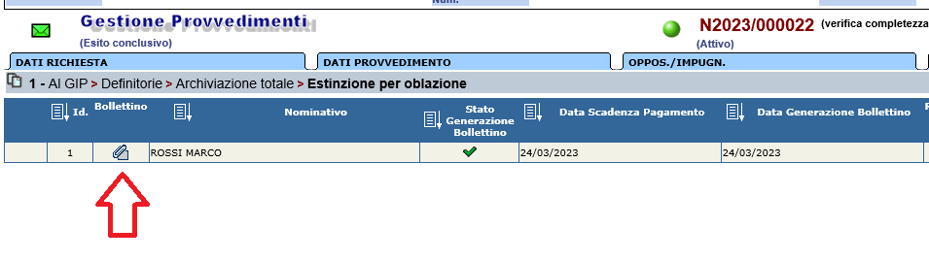
Figura 3 – Elenco stato di generazione bollettino effettuato

In caso risposta da parte del sistema PST (e quindi di PagoPA) di errori di generazione bollettini, l'applicativo mostrerà l’errore riportato dal servizio.

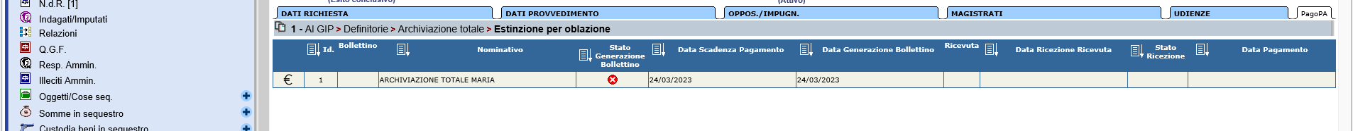
Figura 4 – Elenco stato di generazione bollettino con errore

Premendo sull’immagine dello stato trasmissione il sistema visualizzerà la maschera con il dettaglio dell’errore generato.
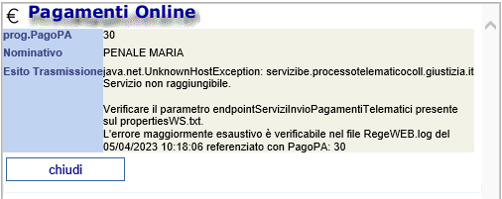
Figura 5 – Dettaglio dell’errore di generazione bollettino
Analogo intervento sarà fatto in caso di richiesta oblazione per archiviazione parziale. Anche in questo caso si accede alla funzione di generazione bollettino dalla maschera di gestione richieste.

Per consentire la generazione degli avvisi, il sistema PST richiede obbligatoriamente la presenza del codice fiscale associato al soggetto e, pertanto, il sistema, qualora il codice fiscale non sia specificato, bloccherà ogni operazione di generazione del bollettino riportando sull’icona un avviso che indica che “Il soggetto non ha il codice fiscale valorizzato”.
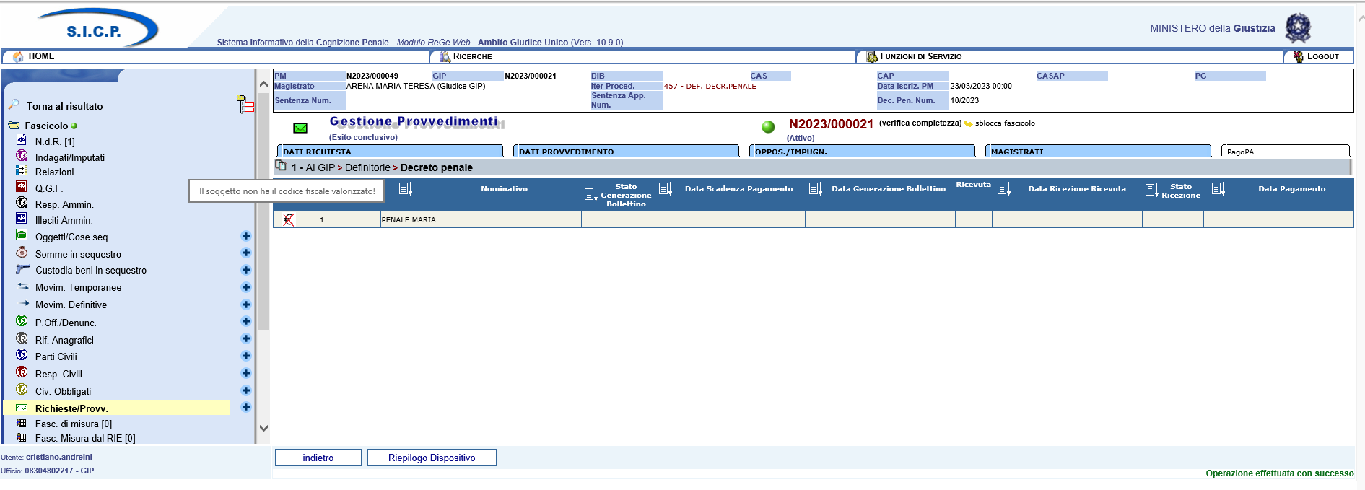
Figura 6 – Codice fiscale mancante per il soggetto
L’utente dovrà, quindi accedere ai quadri di gestione dell’imputato cui si riferisce l’oblazione ed inserire il relativo codice fiscale per poi tornare alla funzione di generazione bollettino.

    - Acquisizione stato pagamenti
Per l’invio della richiesta di pagamento con contestuale degenerazione del relativo identificativo univoco IUV il sistema RGW invocherà un servizio esposto dal PST per generare la richiesta di avvenuto pagamento telematica in base ai parametri specificati derivati dai dati inseriti dagli utenti.
Il batch schedulato, configurabile dal propertiesWS.txt, procederà alla acquisizione delle informazioni dal servizio PST solo nella casistica in cui l’avviso sia stato generato correttamente e registrerà la ricevuta dall’avvenuto pagamento.
Anche nella casistica attuale, qualora siano presenti errori, il sistema riporterà gli errori nell’elenco associato a ciascun avviso riportato in precedenza.

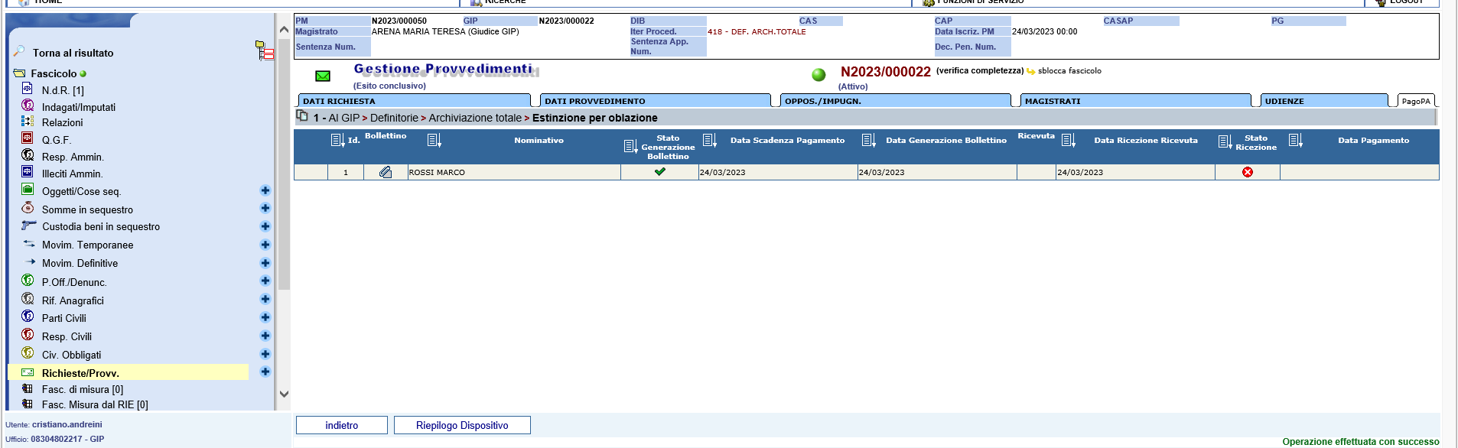
Figura 7 – Stato ricezione con errore
Nella casistica attuale, come per l’errore di generazione del bollettino, si potrà visualizzare il dettaglio dell’errore prodotto premendo sull’icona presente in “Esito Ricezione”

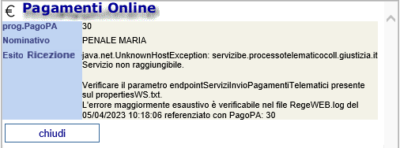
Figura 8 – Dettaglio dell’errore di generazione ricevuta

In caso di esito positivo il sistema visualizzerà l’esito corretto di avvenuto pagamento consentendo all’utente di effettuare il download della ricevuta di avvenuto pagamento.
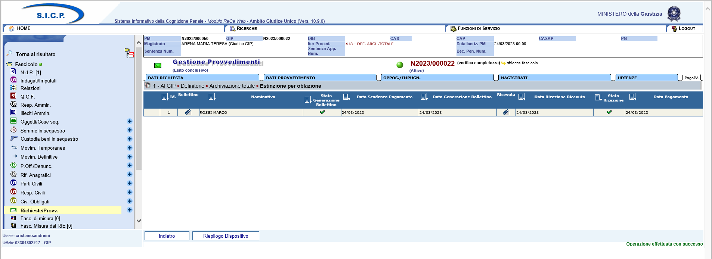
Figura 9 – Stato di avvenuto corretto pagamento

  - Gestione Decreto penale per procedimenti di competenza del tribunale ordinario Artt. 459 e 460 cpp
Il decreto penale di condanna viene emesso dal Giudice per le Indagini Preliminari (G.I.P.), su richiesta del Pubblico Ministero (P.M.).
Si dovrà modificare la maschera di gestione richieste come descritto in precedenza per le archiviazioni.
Nel decreto è indicato il totale da pagare con l’avviso che può essere effettuato il pagamento della pena pecuniaria in misura ridotta di un quinto, nel termine di quindici giorni dalla notificazione del decreto, con rinuncia all’opposizione.
In fase di registrazione del dispositivo, qualora siano presenti anche somme provenienti da conversione per sanzioni sostitutive, il sistema considererà l’intero importo cui applicherà la riduzione di 1/5.
Tale importo calcolato, solo nella casistica del Decreto Penale, verrà proposto nel campo “Totale da Pagare” all’atto della generazione del bollettino e la maschera di generazione del bollettino mostrerà il solo campo del totale da pagare in maniera differente rispetto le altre.

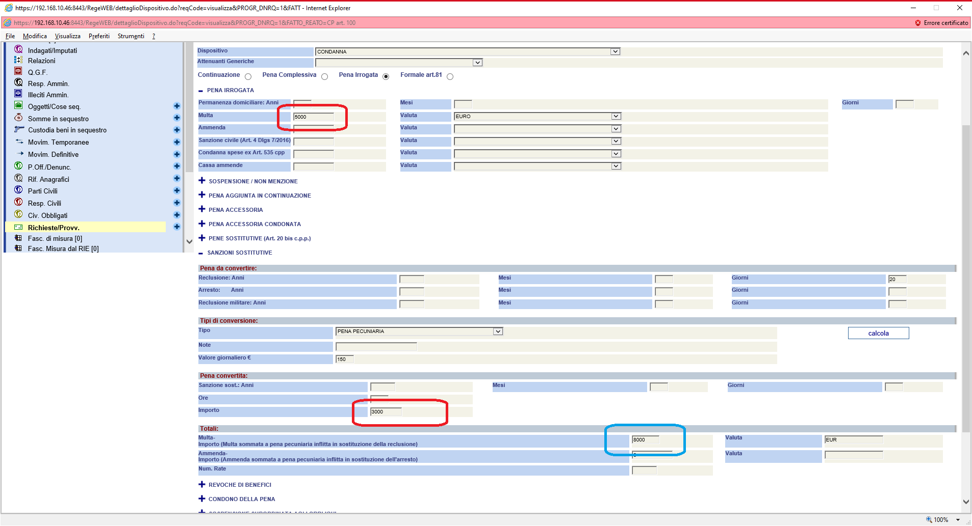
Figura 10 - Maschera del dispositivo del decreto penale

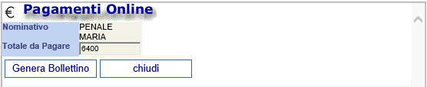
Figura 11 - Maschera della generazione bollettino con somma proposta

L’importo specificato dal sistema potrà essere variato dall’utente e procedere alla generazione del bollettino con la somma specificata.

Tale importo, proposto dal sistema o variato dall’utente, verrà indicato come valore per la visualizzazione della “Pena pecuniaria finale esecutiva” nella fase di registrazione dell’attività di “Rinuncia all’opposizione al DP”.

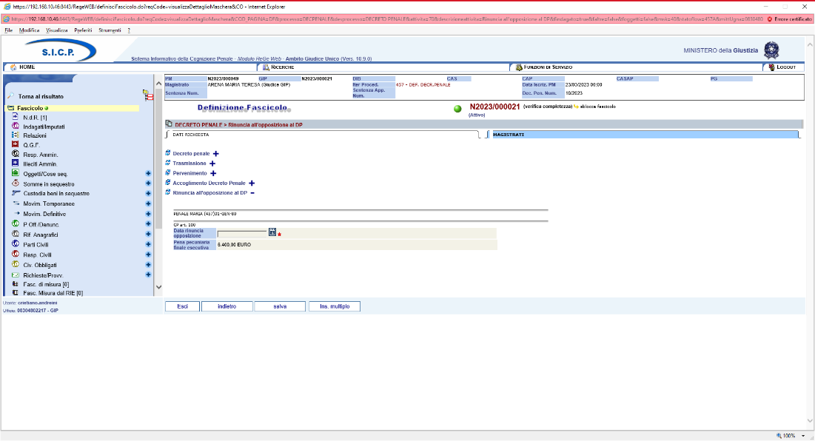
Figura 12 - Maschera dell'attività di rinuncia all’opposizione al DP

Qualora per ciascun indagato\imputato siano presenti più QGF il sistema mostrerà la stessa somma calcolata per tutte le QGF presenti.

  - Abilitazione pagamenti tramite PagoPA
Il sistema consentirà l’abilitazione della gestione dei pagamenti tramite le funzionalità di PagoPA per le seguenti richieste di:
- Archiviazione Totale di Estinzione per oblazione in caso di Decreto Positivo per il giudice unico e giudice di pace
- Archiviazione Parziale di Estinzione per oblazione in caso di richiesta accolta per il giudice unico e giudice di pace
- Interlocutoria di ammissione all’oblazione per il giudice unico e giudice di pace
- Decreto Penale in caso di accoglimento del Decreto Penale
- Opposizione al Decreto Penale per ammissione all’oblazione

- Piano delle attività
  - Ciclo di sviluppo
Il ciclo di sviluppo è il classico (waterfall).

- Dimensionamento

  - Stima dell'effort

La stima prevista complessiva è pari a 71. 604,00 €.

    - Attività progettuali a corpo

 | N° | € | Totale
 | REGEWEB
ADD | 214 | 162 | 34.668,00 €
CHG | 14 | 81 | 1.134,00 €
DEL | 0 | 16,2 | 0,00 €
 | SIES
ADD | 196 | 162 | 31.752,00 €
CHG | 50 | 81 | 4.050,00 €
DEL | 0 | 16,2 | 0,00 €
 |  |  | 71.604,00 €

